
Радуга
№ 30
ноябрь
2011года
Газета МОУ Верхнеподстёпновской ООШ м.р. Волжский Самарской области
Читайте в номере:
- День народного единства
- Летний отдых спортсменов
- Школьные новости

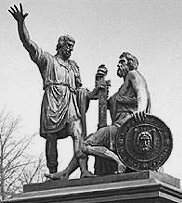
16 декабря 2004 Госдума РФ приняла поправки в федеральный закон «О днях воинской славы». Одной из поправок было введение нового праздника «День народного единства» и перенесение государственного выходного дня с 7 ноября (День согласия и примирения) на 4 ноября. В пояснительной записке к проекту закона отмечалось:
«4 ноября 1612 г. воины народного ополчения под предводительством Кузьмы Минина и Дмитрия Пожарского штурмом взяли Китай-город, освободив Москву от польских интервентов и продемонстрировав образец героизма и сплоченности всего народа вне зависимости от происхождения, вероисповедания и положения в обществе». Князь Пожарский вступил в Китай-город с Казанскою иконой Божьей Матери и поклялся построить храм в память этой победы.
И. П. Мартос. Памятник Кузьме Минину и Дмитрию Пожарскому в Москве. Бронза, латунь, гранит. 1804

Из истории. В начале 1611 году Россия переживала тяжелые времена. Ослаблением государства воспользовались Польша и Швеция. В Россию вторглись иностранные войска. В Москве обосновались польские захватчики.
На борьбу с завоевателями поднялся русский народ. Центром освободительного движения стал Нижний Новгород. Земский староста Кузьма Минин призвал сограждан организовать народное ополчение. «Не пощадите жён и детей своих,- говорил Кузьма Минин. Он сам пожертвовал для создания ополчения серебряные и золотые оклады с икон, отдал драгоценности своей жены. Его примеру последовали многие. Для военного руководства был приглашён князь Дмитрий Пожарский. Ополченцы мужественно сражались на улицах Москвы и освободили город. Об этих событиях, происходивших почти 400 лет назад, напоминает памятник, установленный в Москве на Красной площади.
Мало кто знает, что еще в 1649 году указом царя Алексея Михайловича день Казанской иконы Божией Матери 4 ноября (22 октября по старому стилю) был объявлен государственным праздником. А Кузьму Минина еще Петр I назвал «спасителем Отечества».
Позже, из-за революции 1917 года и последующих за ней событий, традиция отмечать освобождение Москвы от польско-литовских интервентов и день кончины Кузьмы Минина прервалась.


Летний отдых спортсменов
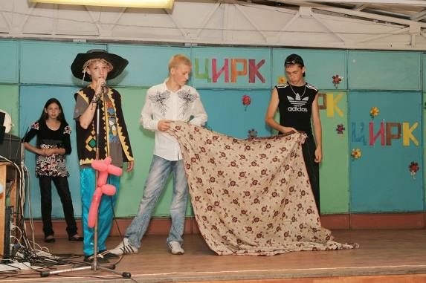
Летом этого года группа спортсменов нашей школы отдыхала в детском оздоровительном лагере «Волжанин». Там мы занимались спортивными играми, ставили концертные номера, участвовали в коллективных творческих делах, весело проводили время и отлично отдыхали. Нам запомнилась военно-спортивная игра «Lazer Straik», которая проводилась на местности и проверяла нашу силу, ловкость и выносливость. Все познавательные мероприятия были посвящены 160-летию Самарской области. В лагере отдыхали ученики нашей школы: Грицкевич Кристина, Русакова Саша, Вязанкина Надя, Пысларь Таня, Мусикаев Рафаэль, Цыпышев Лёша, Подгайский Виталий, Ермошин Вадим. Мы говорим, большое спасибо, Наталье Петровне Зозуле за организацию отдыха в летний период.
Русакова С. - ученица 9 кл
В лагере отдыха «Волжанин»

Мы - друзья природы
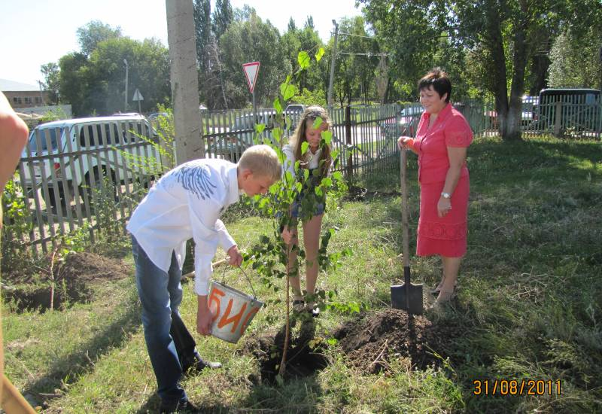
Наши школьники ежегодно участвуют в экологических акциях. 1 сентября в День знаний выпускники, ученики 9 класса, посадили деревца на территории школы. В летний период ребята ухаживали за зелёными насаждениями в цветнике. В октябре школьники приняли участие в акции «Друзья леса». Они очистили от мусора единственную, подаренную нам природой дубовую рощу. В зимнее время на деревьях у многих домов посёлка можно увидеть разнообразные кормушки для птиц. Это дело рук школьников-любителей природы.
1 сентября 2011года. Учащиеся 9 класса

Котлова Л. М. рук. кружка «Компьютерный дизайн»

День именинника
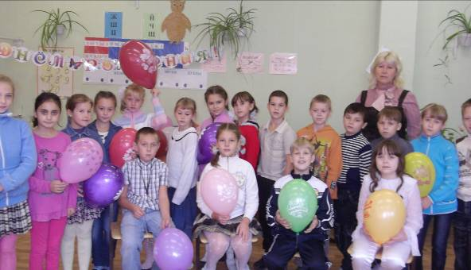
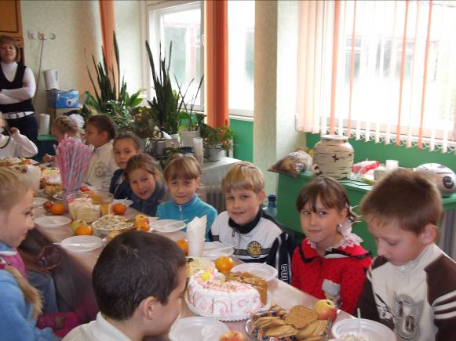
В третьем классе стало традицией проводить в конце четверти день именинника. В мероприятии принимают участие родители, дети, учитель. Дети украшают класс, готовят интересные конкурсы, розыгрыши, приносят вкусные угощения. 5 октября 2011 года этот праздник прошёл очень ярко и весело. Учащиеся 3 класса поздравляли Пронина Алёшу, Лазареву Кристину, Крутова Диму, Хагинян Милену. Ребята показали для именинников концерт. После концерта танцевали, пели, читали стихи и разыгрывали шуточные сценки. День рождения – это замечательное и весёлое событие. 15 ноября наш класс будет поздравлять с Днём рождения Ершову Юлю, Тепайкина Колю и Бухову Алёну.
Что такое день рождения?
Я отвечу без сомнения:
День подарков, пирогов,
День улыбок и цветов. Томилина Е.Е- учитель 3 класса


За здоровый образ жизни

Учащиеся нашей школы на кружке «Компьютерный дизайн» готовят свои электронные работы на конкурс социальной рекламы: «За здоровый образ жизни. Мы против наркотиков». Плакаты в графическом редакторе PAINT выполнили Бухова Ольга, Моткова Валя 7 кл, Русакова Саша 9 кл. Брошюру в программе MS WORD разработала оформила Клейменова Лиза 9 класс.
Бегите от наркотиков
Будущее – без наркотиков
Котлова Л. М. рук. кружка «Компьютерный дизайн»

160-летию Самарской области
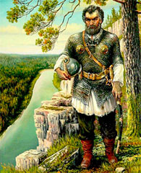
Б
Богдан Барбоша
Бунтарь, воин и градостроитель! Или… шатун, грабитель и бродяга? Вот так, по разному говорят историки о человеке, чье имя в Самаре и сегодня на слуху. Богдан Барбоша. По одним данным - Барбоша основал свой лагерь на высоком берегу Волги. Здесь он выглядывал добычу, грабил и убивал владельцев караванов и охрану. Это было время, когда Ермак собирал дружину для похода в Сибирь. Звал Барбошу, но…. тот идти с Ермаком отказался. Атаман побоялся встречи с царской властью. Есть и другой взгляд на личность волжского казака, согласно которому он помог князю Засекину построить самарскую крепость. Отряд Барбоши защищал строителей от набегов ногайцев. А угроза была реальная. Самарскую же участь быть разграбленной и уничтоженной - миновала. Может быть потому, что атаман Барбоша и его сподвижники обосновались на Волге и чётко контролировали границы со степью. Впрочем, документов, подтверждающих эту версию – нет. Но доподлинно известно, что Барбоша приходил на Волгу. И название Барбошина поляна связано со стоянкой его отряда.
БезымянЛАГ
Благодаря ЕМУ Куйбышев стал авиационной столицей воюющей страны. «БезымянЛаг» - место массового содержания заключенных. Первые зэки начали прибывать в город в августе 1940-го года. Сложилась уникальная ситуация. Параллельно было два города. Один – свободный Куйбышев, другой - за колючей проволокой. На окраине было сконцентрировано более 100 тысяч заключенных. Для сравнения – на самой грандиозной Сталинской стройке - Беломорканале – трудилось лишь на 10-20 тысяч человек больше. Этим заключенным предстояло построить цеха для авиационного и моторостроительного заводов, жилые посёлки для будущих рабочих «оборонки», Безымянскую ТЭЦ и многое другое. В нечеловеческих условиях они работали по 14 часов. Безымянский Исправительно-трудовой лагерь существовал до апреля 1946 года. Здесь погибли тысячи заключённых, чьи дети до сих пор ничего не знают об их судьбах.
Редакторы и дизайнеры номера: Бухова О., Русакова С, Котлова Л. М. Пономарёва Н.В.
Адрес редакции: Самарская обл., Волжский р-он, п.В.Подстёпновка, ул. Специалистов д.4, школа
e-mail: vpodschool@list.ru

